Электронная очередь. Модуль врача

Для начала работы врача с электронной очередью необходимо подключить рабочее место к электронному табло.
В меню «Сервис» выбираем пункт «Место приема»
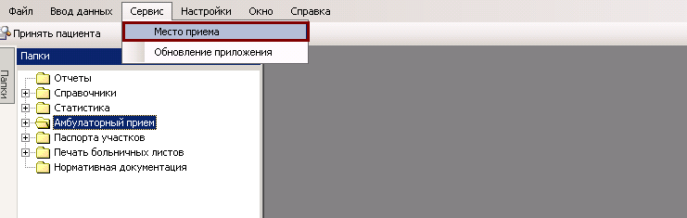
В появившейся форме нажимаем кнопку , где из справочника можно выбрать нужное место приема врача, после выбора кабинета для подтверждения своих действий нажать кнопку
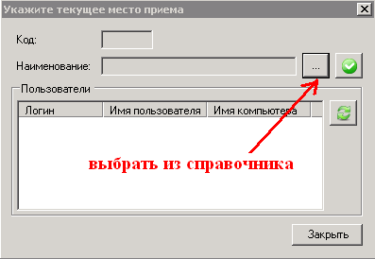 | 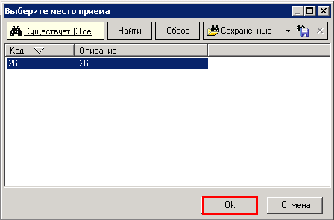

После этого внизу экрана появится запись Место приема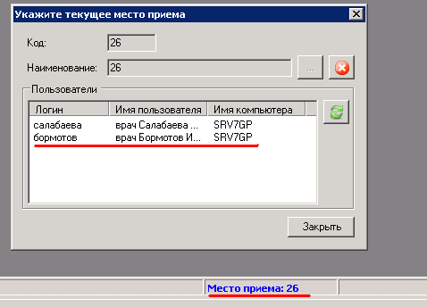
После проведенных действий на вкладке «Амбулаторный прием» в пункте «Записи на прием» выбираем пациента и на форме текущего случая обращения нажимаем кнопку вызова пациента
